
Integrantes:
Renata Carolina Castro Olmos.
Olimpia de los Ángeles Moctezuma Juan.
Isaías de Jesús Avilés Rodríguez.
EE:
Sistema de Interacción Humano Computadora.
Docente:
Raúl Juárez Aguirre.
Proyecto final:
Manual de Usuario del sistema de inventario para Caruma.
Veracruz, Veracruz a 7 de diciembre del 2025
Índice.
1. Introducción 3
1.1 Requisitos del Sistema 3
2. Instalación 3
2.1 Base de Datos 3
2.2 Aplicación 4
3. Módulos del Sistema 4
3.1 Gestión de Categorías 5
Funciones disponibles: 5
Como utilizar esta ventana. 5
3.2 Gestión de Insumos 8
Campos del insumo: 8
Filtros rápidos: 9
Ajustar Stock: 9
Como utilizar esta ventana. 9
3.3 Gestión de Servicios 12
Panel izquierdo - Servicios: 12
Panel derecho - Insumos del Servicio: 12
Como utilizar esta ventana. 12
3.4 Ver Inventario 16
Tarjetas de resumen: 16
Colores de estado: 16
Como utilizar esta ventana. 17
3.5 Centro de Alertas 17
Pestañas disponibles: 17
Funciones especiales: 17
Como utilizar esta ventana. 18
4. Estructura del Proyecto 19
5. Solución de Problemas 19
5.1 Error de conexión a base de datos 19
5.2 Logo no aparece 20
5.3 No se puede eliminar categoría/insumo 20

Ilustración 1: Interfaz de inicio del sistema Caruma. 4
Ilustración 2:Manejo de las interfaces. 5
Ilustración 3: Ventana de "Gestión de Categorías". 6
Ilustración 4: Búsqueda de producto. 6
Ilustración 5: Añadir nueva categoría. 7
Ilustración 6: Editar categoría. 7
Ilustración 7: Eliminar categoría. 8
Ilustración 8: Ventana de "Gestión de Insumos". 9
Ilustración 9: Añadir nuevo Insumo. 10
Ilustración 10: Ajustar stock. 11
Ilustración 11: Eliminar un insumo. 11
Ilustración 12: Ventana de "Gestión de Servicios". 12
Ilustración 13: Insumos asociados a un servicio. 13
Ilustración 14: Añadir un nuevo servicio. 13
Ilustración 15: Editar un servicio. 14
Ilustración 16: Eliminar un servicio. 14
Ilustración 17: Añadir insumos al servicio. 15
Ilustración 18: Editar insumos del servicio. 15
Ilustración 19: Eliminar un insumo de un servicio. 16
Ilustración 20: Ventana de "Gestión de Inventario". 17
Ilustración 21: Ventana de "Centro de Alertas". 18
Ilustración 22: Generar Reporte. 19

CARUMA
Sistema de Gestión de Insumos
Manual de Usuario
Versión 11.0.1
Diciembre 2025

1. Introducción
Caruma es un emprendimiento liderado por Renata Castro, dedicado a ofrecer barras de alimentos para eventos, incluyendo servicios de esquites, micheladas, chicharrones, sopas preparadas y tostiesquites. Como parte del crecimiento de este proyecto, se identificó la necesidad de llevar un control más preciso y organizado de la mercancía utilizada en cada servicio.
Con el objetivo de atender esta problemática, se desarrolló un Sistema de Inventarios utilizando la biblioteca Tkinter, que permite gestionar de manera eficiente los insumos, registrar movimientos y mantener un seguimiento claro de las existencias. Este manual de usuario tiene como finalidad guiar al usuario en el uso correcto de la aplicación, facilitando su comprensión y aprovechamiento para mejorar la administración del inventario en Caruma.

1.1 Requisitos del Sistema
- Sistema operativo: Windows 10 o superior.
- Python 3.8 o superior.
- PostgreSQL 12 o superior.
- Librerías: psycopg2-binary, pillow.

2. Instalación

2.1 Base de Datos
- Instalar PostgreSQL si no está instalado.
- Crear la base de datos 'CarumaDB'.
- Ejecutar el script database/CarumaDB.sql.
- Configurar credenciales en config/db_config.py.

2.2 Aplicación
- Iniciar el entorno virtual.
- Instalar dependencias: pip install -r requirements.txt
- Colocar el logo en assets/imagenes/caruma_logo.png
- Ejecutar: python main.py

3. Módulos del Sistema
El sistema cuenta con cinco módulos principales accesibles desde la pantalla de inicio:
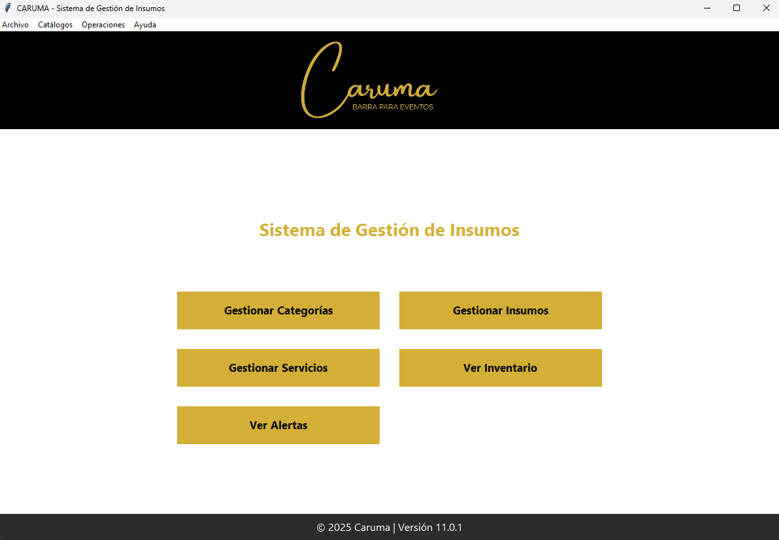
Ilustración 1: Interfaz de inicio del sistema Caruma.
- La interfaz se puede manejar con los botones que están en el centro de la ventana o con los que se encuentran en la esquina superior izquierda. Algo importante a señalar es que para regresar al inicio o navegar entre ventanas, se recomienda el uso de los botones de la parte superior.
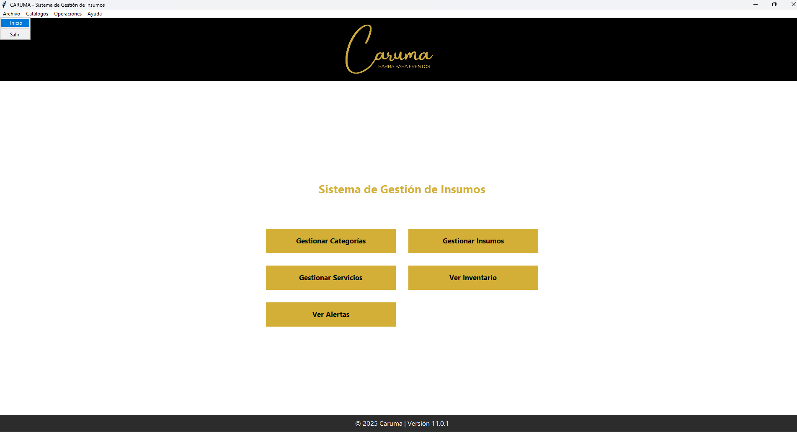
Botones para el manejo de la interfaz

Ilustración 2:Manejo de las interfaces.

3.1 Gestión de Categorías
Permite organizar los insumos en grupos como: Frutas, Lácteos, Bebidas, Desechables, etc.

Funciones disponibles:
- Crear categoría: Clic en 'Nueva Categoría', ingresar nombre y guardar
- Editar categoría: Seleccionar de la lista, clic en 'Editar' o doble clic
- Eliminar categoría: Seleccionar y clic en 'Eliminar' (no debe tener insumos asociados)
- Buscar: Escribir en el campo de búsqueda para filtrar

Como utilizar esta ventana.
- Daremos clic en el primer panel con título “Gestión de categorías” o en la esquina superior izquierda, en la sección de “Catálogos” y dando clic en “Gestión”
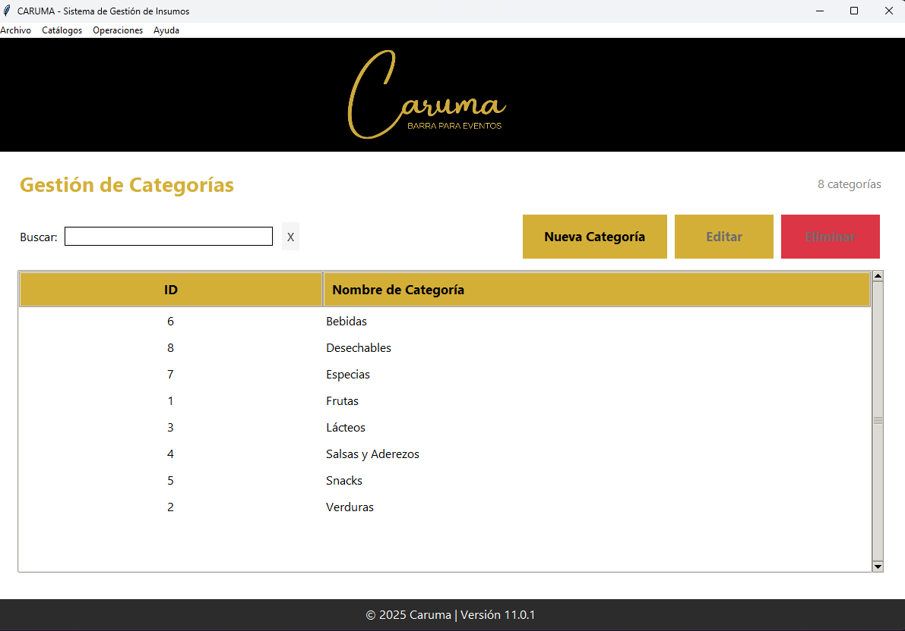
Ilustración 3: Ventana de "Gestión de Categorías".
- Para buscar un elemento en la lista de categorías, solo es cuestión de digitar el nombre del producto en la barra de búsqueda y automáticamente se desplegarán los resultados que coincidan con la búsqueda.
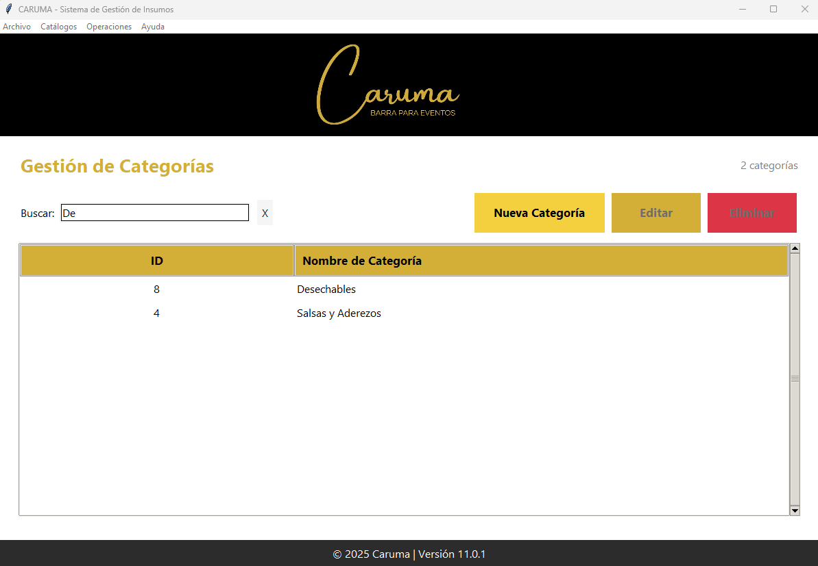
Barra de búsqueda

Ilustración 4: Búsqueda de producto.
- Para añadir un nuevo producto solo hay que dar clic en el botón “Nueva Categoría” y se desplegará una barra para ingresar una nueva categoría con un “ID” automático. Para añadirlo, solo de en “Guardar”.
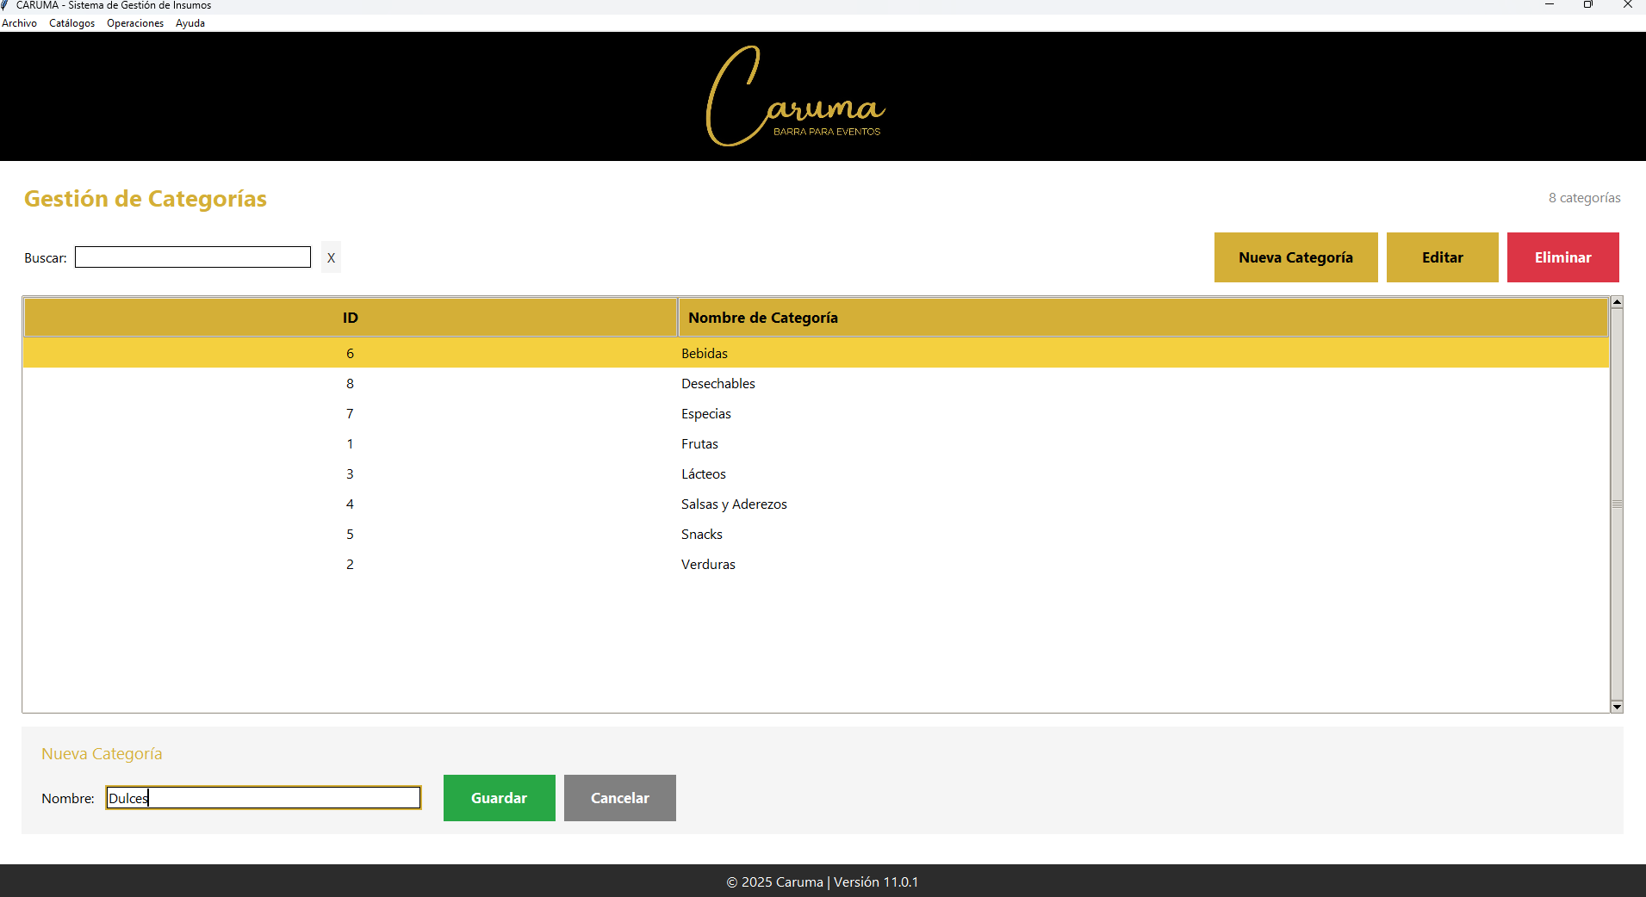
Barra para añadir una categoría
Botón de “Nueva categoría”

Ilustración 5: Añadir nueva categoría.
- Para editar una categoría, solo hay que dar clic en la categoría a editar y se activara el botón para editarla. Se desplegará una barra en la parte inferior para editar la categoría. Solo dar clic en “Guardar” para confirmar.
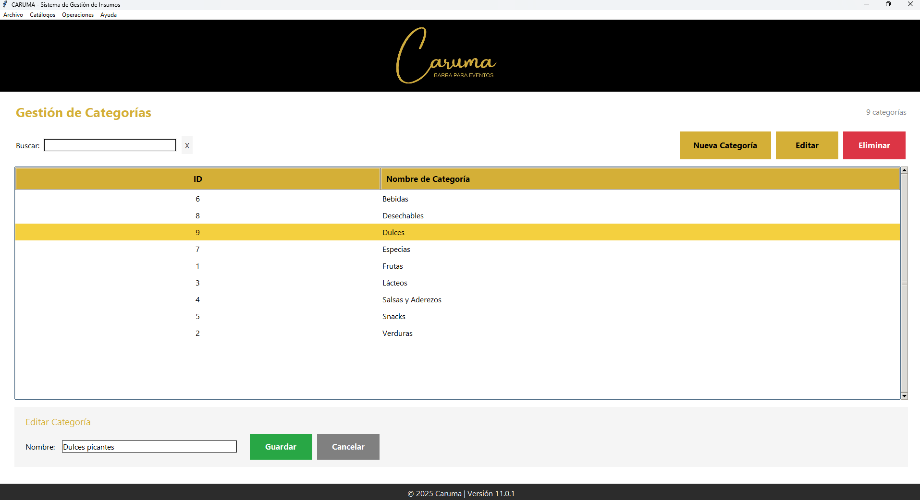
Botón para editar

Barra para editar una categoría

Ilustración 6: Editar categoría.
- Para eliminar una categoría solo es cuestión de seleccionarla; habilitándose el botón de “Eliminar”, desplegándose una ventana emergente para confirmar la eliminación. Nota importante: En caso de que la categoría ya esté siendo empleada en otra sección, esta no se podrá eliminar.
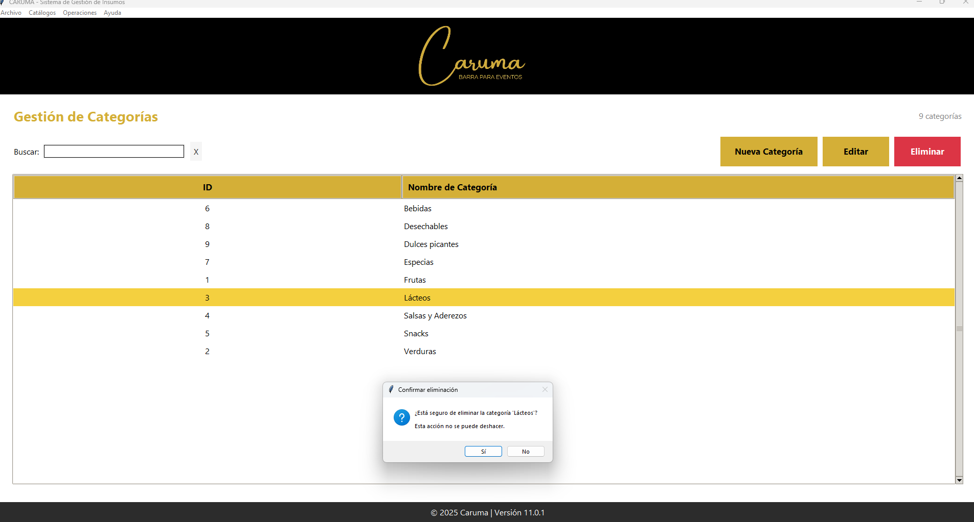
Ventana para confirmar la eliminación

Ilustración 7: Eliminar categoría.

3.2 Gestión de Insumos
Módulo principal para administrar todos los productos del inventario.

Campos del insumo:
Campo | Descripción
Nombre | Nombre único del insumo
Categoría | Clasificación del insumo
Piezas | Cantidad actual en inventario
Contenido/pieza | Cantidad por unidad (ej: 500ml por botella)
Unidad | kg, g, L, ml, pza, paq, caja, etc.
Caducidad | Fecha de vencimiento (formato: YYYY-MM-DD)
Alerta | Cantidad mínima antes de alertar stock bajo

Filtros rápidos:
- Stock Bajo: Muestra insumos con stock igual o menor al nivel de alerta
- Por Caducar: Muestra insumos que caducan en los próximos 7 días
- Todos: Muestra todos los insumos

Ajustar Stock:
Seleccionar un insumo y hacer clic en 'Ajustar Stock' permite agregar, restar o establecer una cantidad específica de piezas.

Como utilizar esta ventana.
- Al momento de dar clic en el botón “Gestionar Insumos” se nos desplegará la ventana con un listado de productos con las características de ellos. En la parte superior se encuentra una sección para la búsqueda y selección de producto de forma rápida y enseguida en la parte inferior, una sección para editar productos.
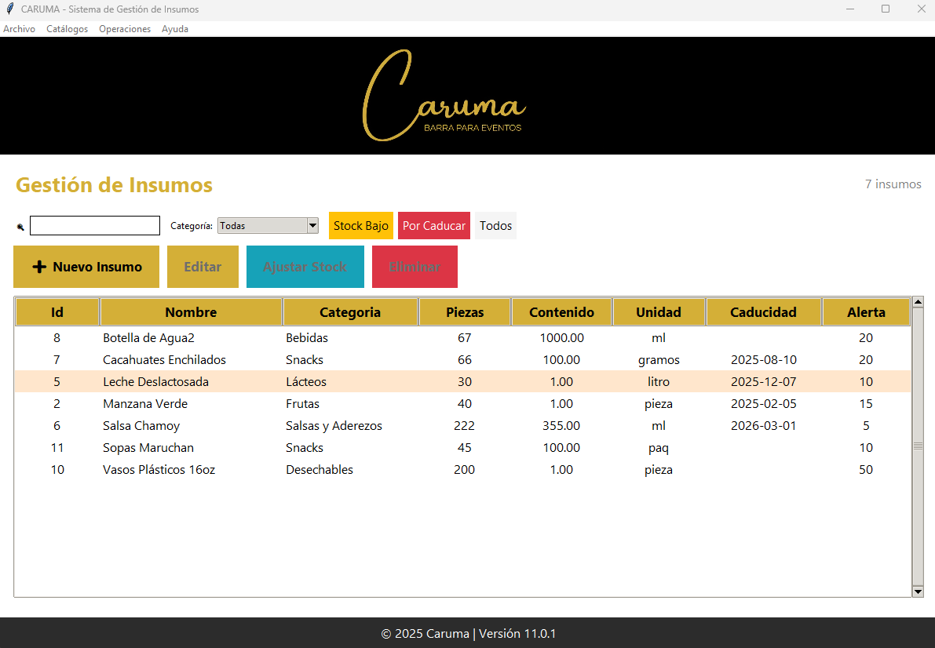
Sección de búsqueda inteligente
Sección de edición de productos

Ilustración 8: Ventana de "Gestión de Insumos".

- Para añadir un nuevo producto solo es cuestión de dar clic en el botón de “Nuevo Insumo” y llenar los campos correspondientes en el pequeño formulario que se despliega en la parte inferior.
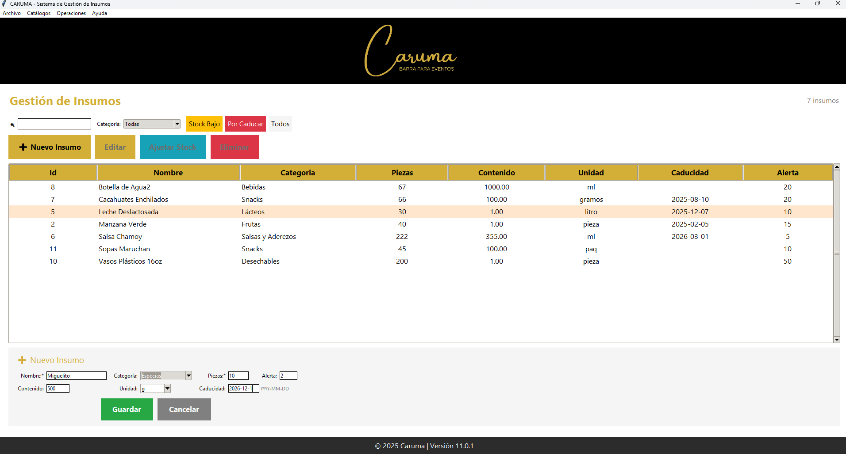
Formulario para añadir nuevo insumo

Botón para añadir nuevo insumo

Ilustración 9: Añadir nuevo Insumo.
- Para ajustar la cantidad que tenemos de un insumo, solo tenemos que darle clic al insumo y se habilitara el botón de “Ajustar Stock”. Esto desplegará una ventana emergente en donde se podrá digitar una cantidad. Dependiendo de la acción se realizará lo siguiente:
  - Agregar: Sumará ese número a la cantidad actual.
  - Restar: Restará ese número a la cantidad actual.
  - Restablecer: Enviara todo a 0.
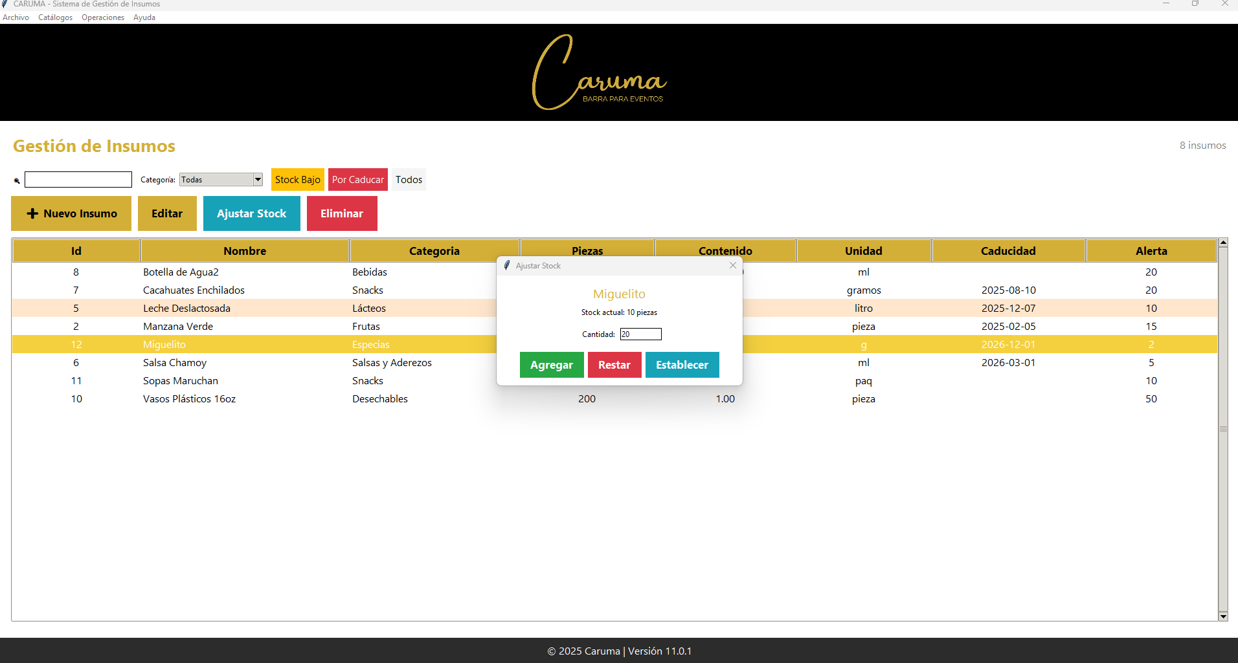
Ventana para ajustar la cantidad de los insumos

Ilustración 10: Ajustar stock.
- Para eliminar un insumo solo hay que dar clic en el insumo a eliminar y se nos habilitará el botón de “Eliminar”. Se desplegará una ventana emergente para confirmar la acción. En caso de que un insumo es vinculado a un servicio, este no se podrá eliminar.
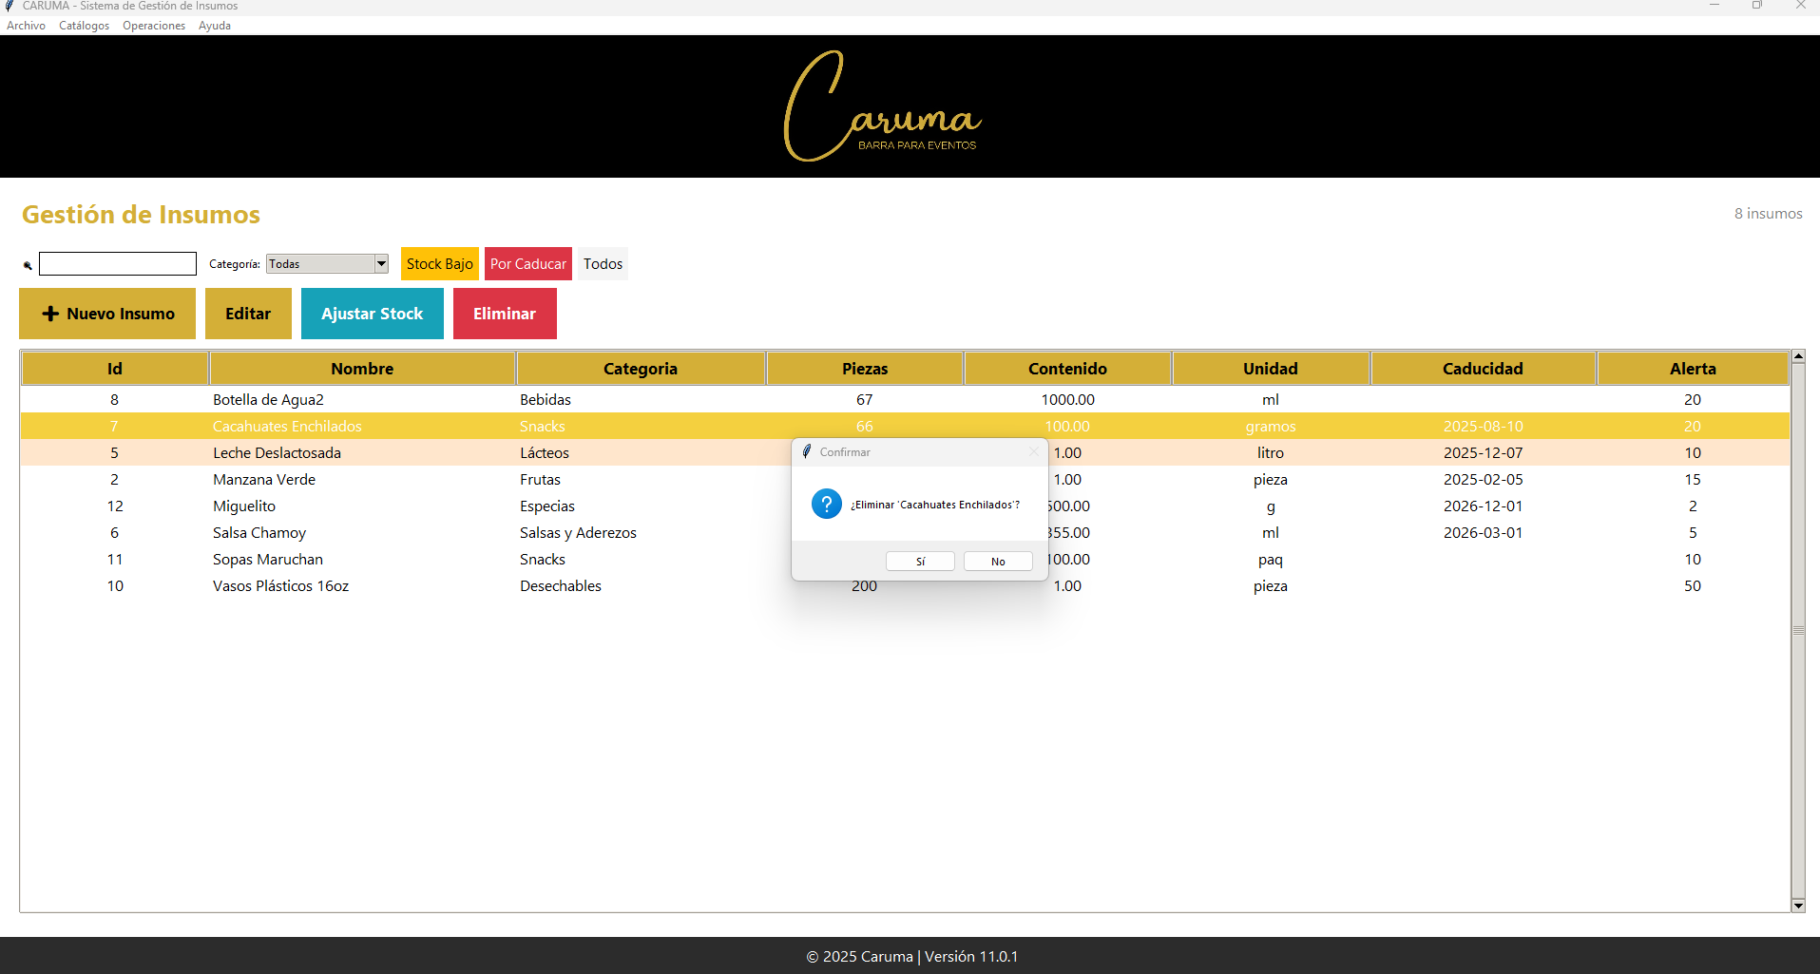
Ventana para confirmar la eliminación de un producto.

Ilustración 11: Eliminar un insumo.

3.3 Gestión de Servicios
Permite registrar los servicios que ofrece Caruma y vincularlos con los insumos que utilizan.

Panel izquierdo - Servicios:
- Crear, editar y eliminar servicios (ej: Smoothie de Fresa, Michelada, Esquites)
- Muestra el número de insumos asociados a cada servicio

Panel derecho - Insumos del Servicio:
- Agregar insumos al servicio seleccionado
- Especificar cantidad (piezas o contenido) por servicio
- Editar o quitar insumos del servicio

Como utilizar esta ventana.
- Al momento de dar clic en el botón de “Gestión de Servicios” se nos abrirá esta venta con los servicios actuales, varias opciones de edición y búsqueda.
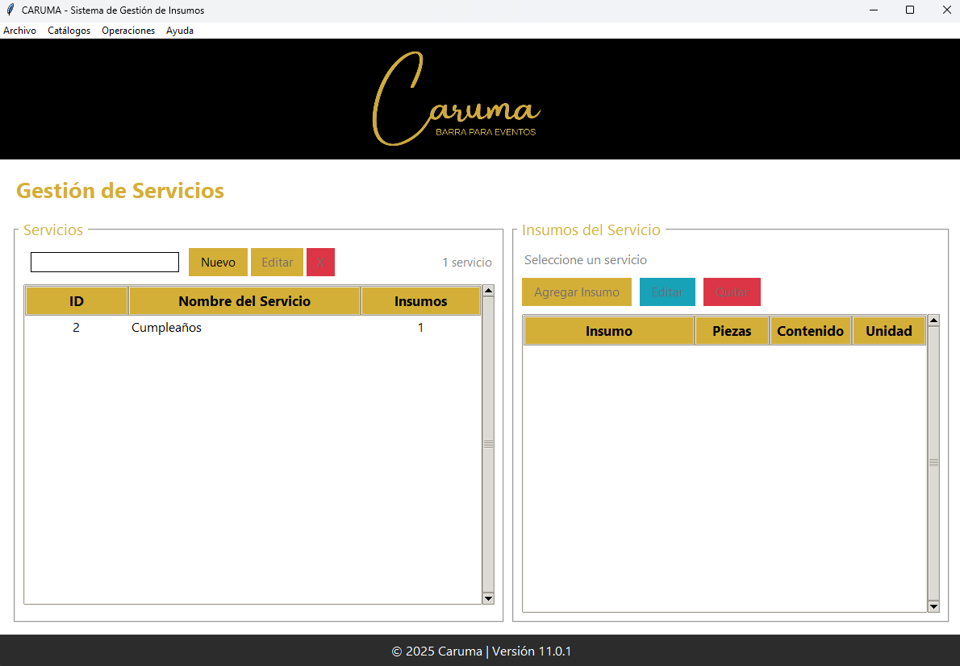
Ilustración 12: Ventana de "Gestión de Servicios".

- Si queremos saber los insumos asociados a un servicio, solo debemos dar clic en el servicio y en el recuadro lateral se mostrarán los insumos.
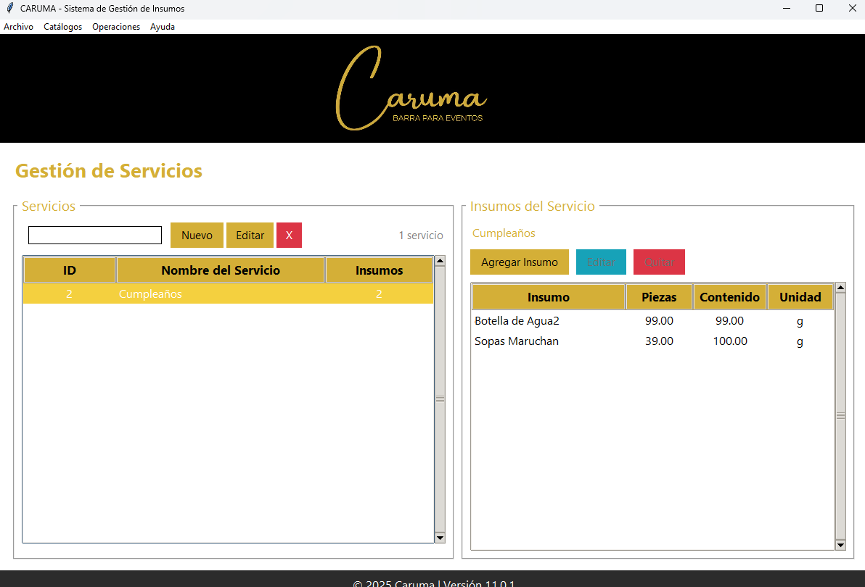
Ilustración 13: Insumos asociados a un servicio.
- Para añadir un nuevo servicio solo hay que dar clic en el botón “Nuevo” al lado de la barra de búsqueda. Se desplegará una barra para añadir un nuevo servicio. Una vez acabado, solo hay que dar en “ok”.
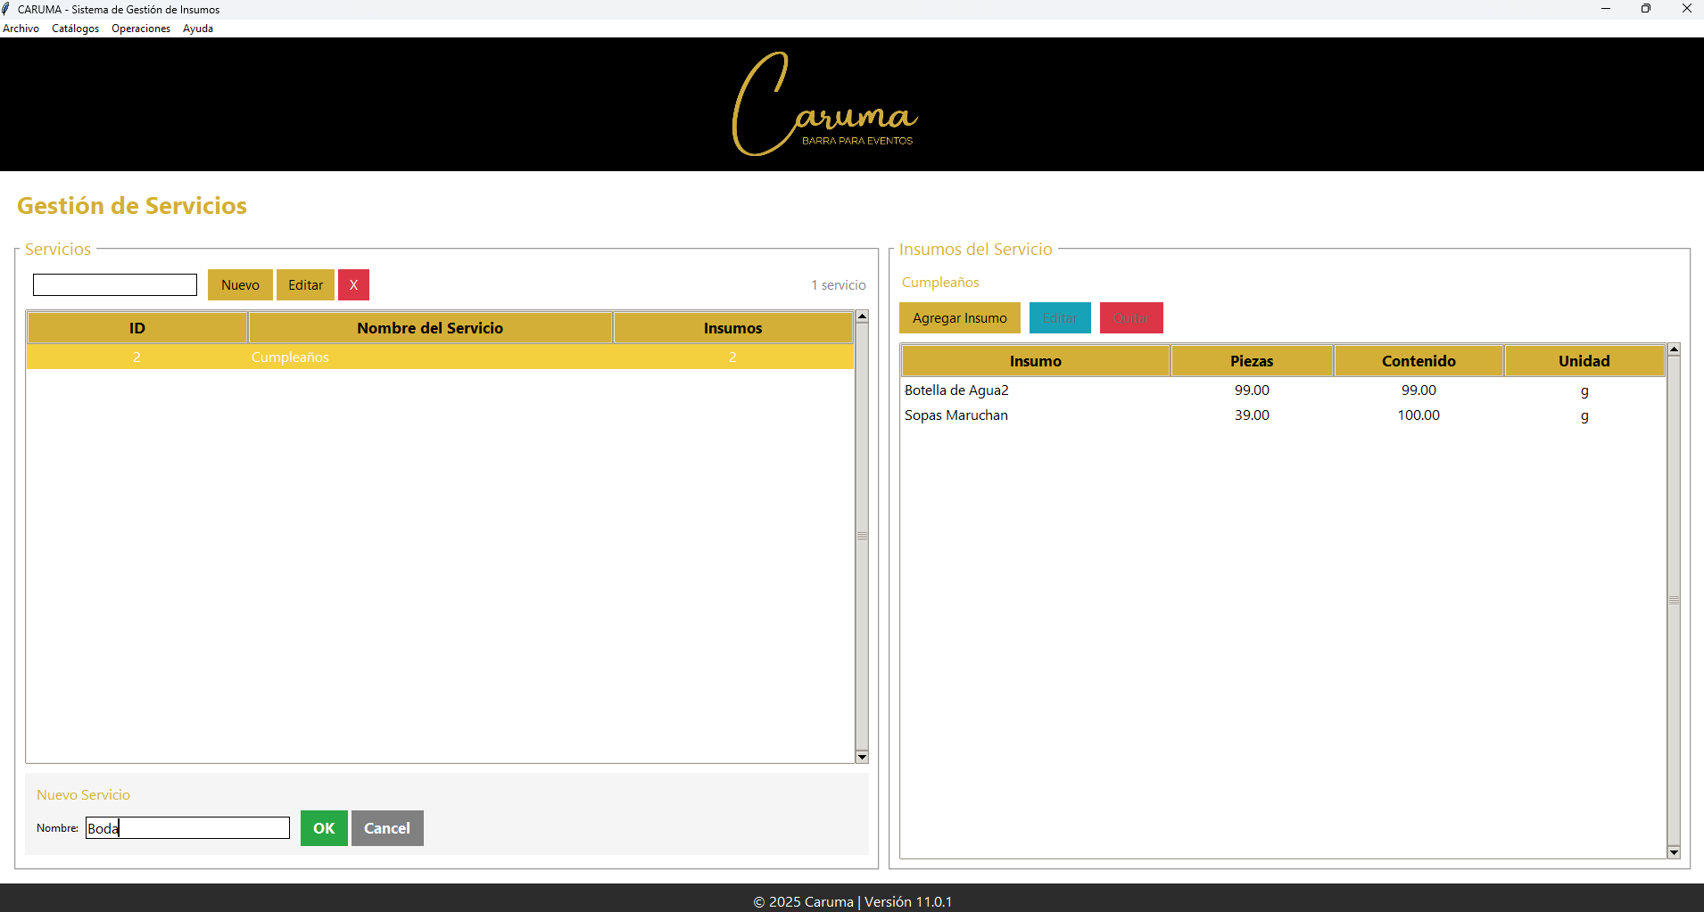
Sección para añadir el servicio

Botón para añadir un servicio

Ilustración 14: Añadir un nuevo servicio.
- Para editar un servicio solo hay que darle clic un servicio, esto no habilitara el botón “Editar”. Daremos clic en este y repetiremos los pasos del punto anterior, ya que la mecánica es la misma.
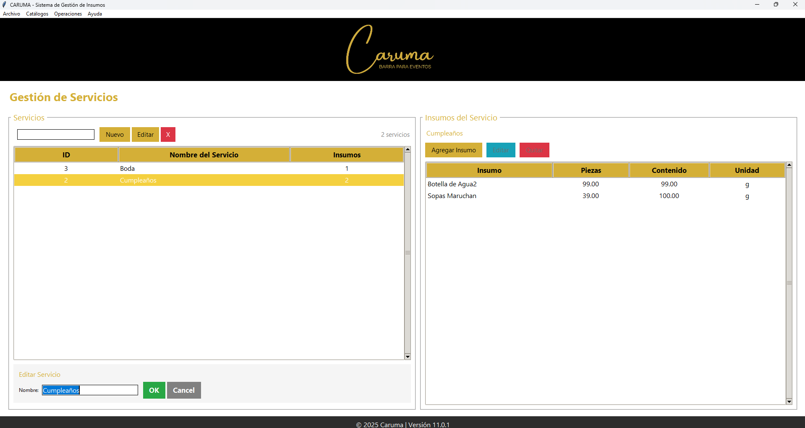
Sección para editar el servicio
Botón para editar un servicio

Ilustración 15: Editar un servicio.
- Para eliminar un servicio hay que dar clic en el servicio a eliminar, después dar a la “X”; esto nos abrirá una ventana emergente en la cual confirmaremos la eliminación del servicio.
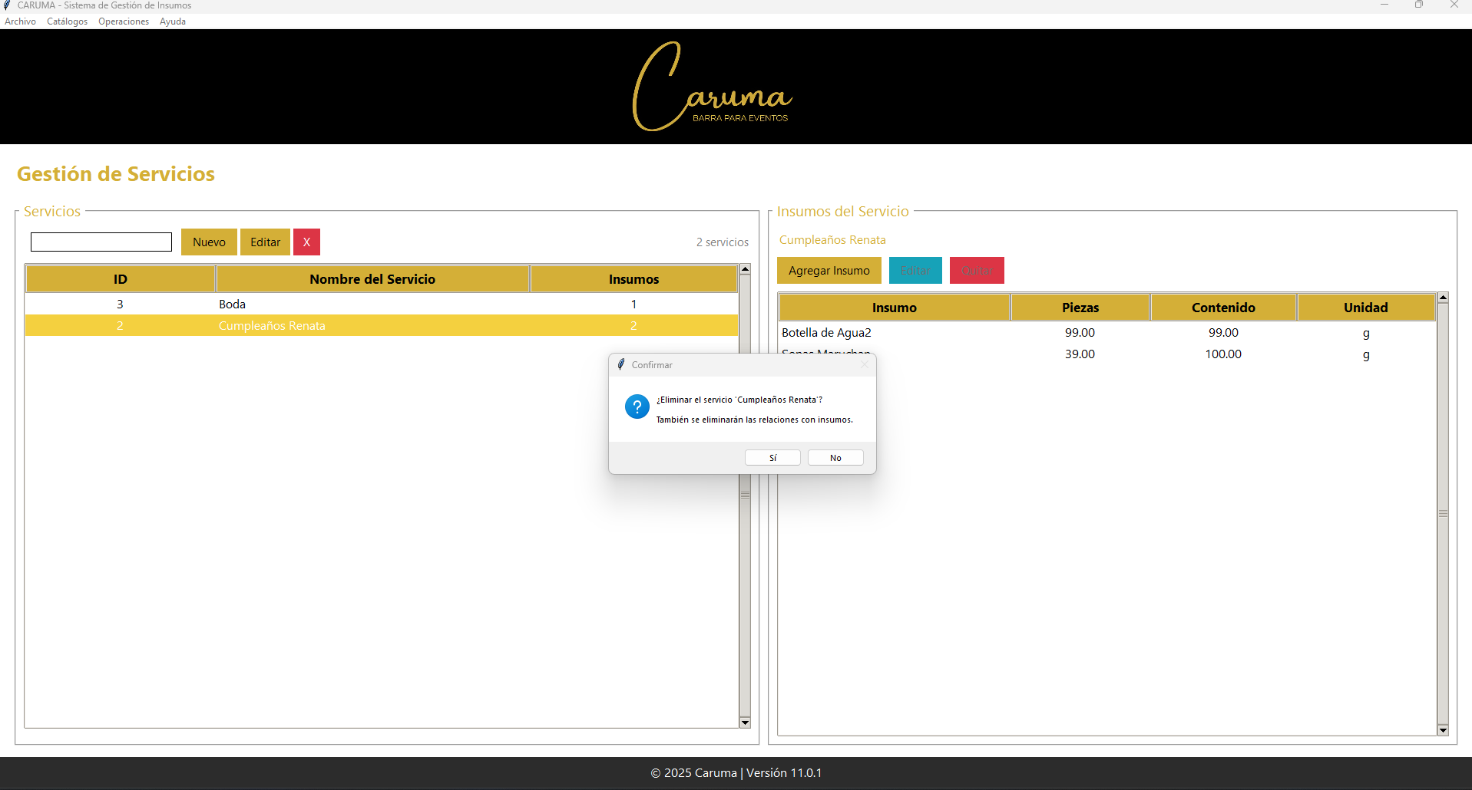

Ventana para confirmar la eliminación de un servicio
Ilustración 16: Eliminar un servicio.
- Para añadir insumos al servicio tenemos que dar clic a un servicio, esto habilitará el panel derecho. En el panel derecho debemos dar clic en “Agregar Insumo”, esto mostrará una ventana emergente en donde podremos seleccionar de la lista de insumos el que necesitemos, las cantidades y el contenido. Para confirma solo hay que dar clic en “Agregar”.
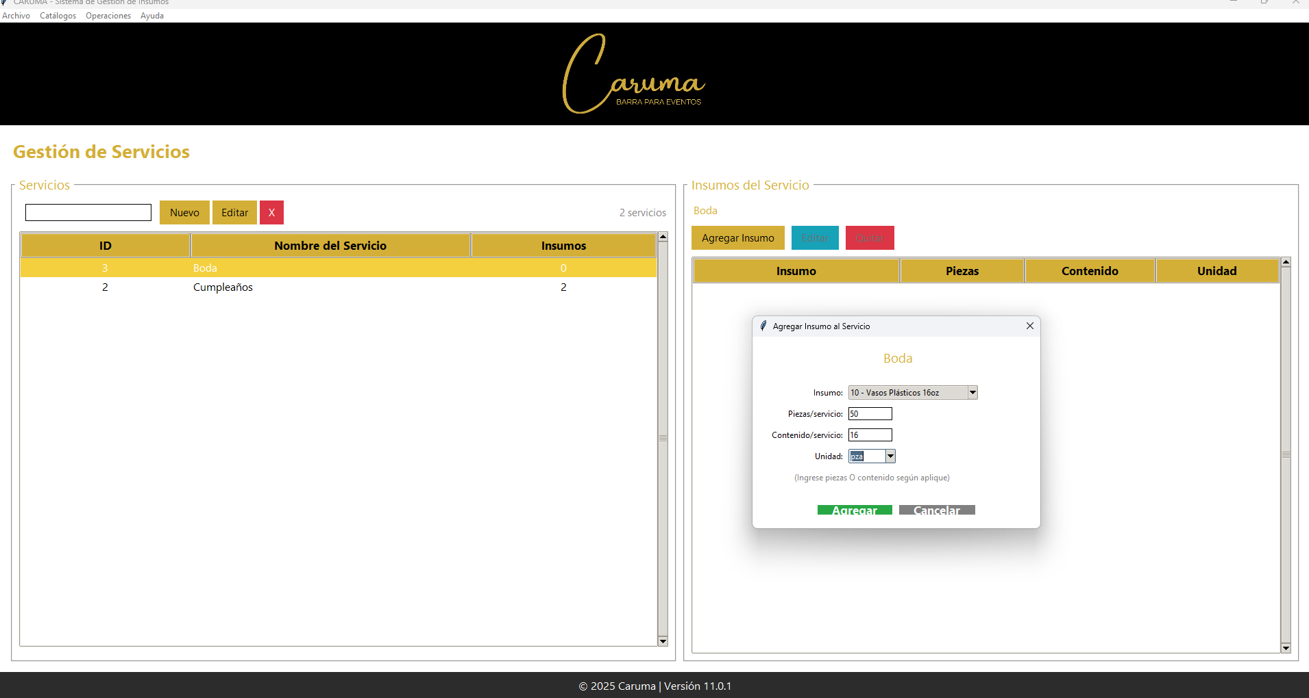
Ventana para agregar el insumo y sus cantidades

Botón para agregar un insumo

Ilustración 17: Añadir insumos al servicio.
- Para editar un insumo debemos dar clic en uno, habilitado el botón “Editar” y dando clic en este. Se abrirá una ventana para modificar las cantidades de insumo y otras características.
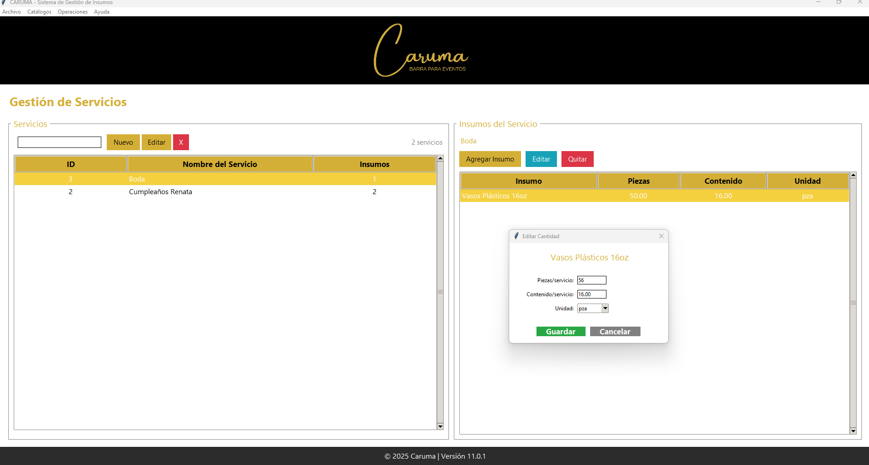
Ventana para editar las cantidades del insumo

Ilustración 18: Editar insumos del servicio.
- Para eliminar un insumo solo hay que dar clic en este, habilitando el botón “Quitar” y confirmando su eliminación.
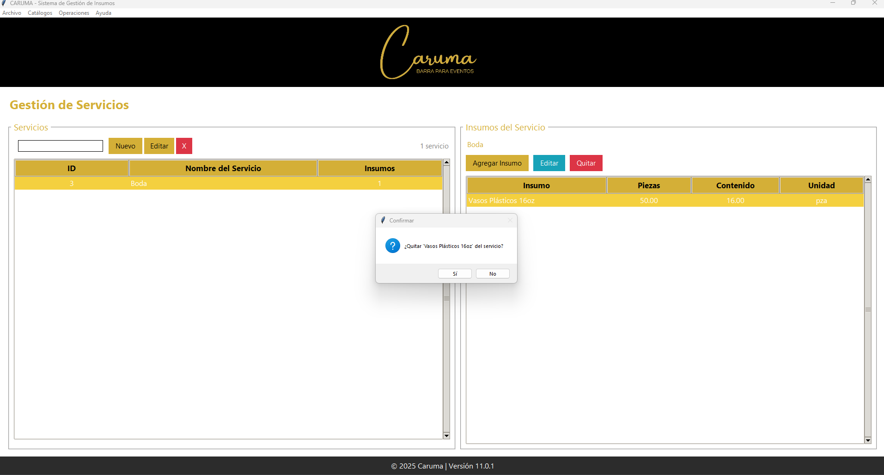
Ventana para confirmar la eliminación del insumo

Ilustración 19: Eliminar un insumo de un servicio.

3.4 Ver Inventario
Vista consolidada del estado actual del inventario con estadísticas y filtros.

Tarjetas de resumen:
- Total Insumos: Cantidad de productos registrados
- Total Piezas: Suma de todas las piezas en stock
- Stock Bajo: Productos que necesitan reabastecimiento (clic para filtrar)
- Por Caducar: Productos próximos a vencer (clic para filtrar)
- Caducados: Productos ya vencidos (clic para filtrar)

Colores de estado:
- Verde: Estado OK
- Rojo: Stock bajo
- Naranja: Por caducar
- Rosa: Caducado

Como utilizar esta ventana.
- Al momento de dar clic en el botón de “Gestión de Inventario” se nos abrirá esta venta con la información de los productos. En la barra superior se encuentra herramientas para la búsqueda inteligente de los productos.
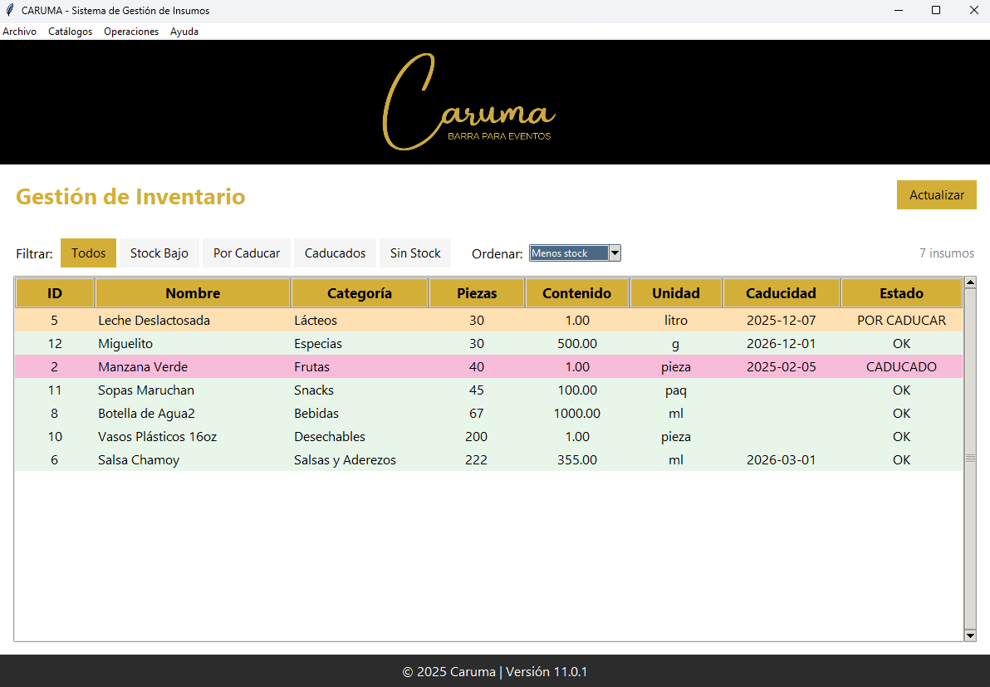
Barra para búsqueda inteligente

Ilustración 20: Ventana de "Gestión de Inventario".

3.5 Centro de Alertas
Sistema de notificaciones para mantener el control del inventario.

Pestañas disponibles:
- Stock Bajo: Lista de insumos que necesitan compra
- Por Caducar: Insumos que vencen en 7 días
- Caducados: Productos vencidos que deben retirarse
- Historial: Registro de alertas anteriores

Funciones especiales:
- Generar Lista de Compras: Crea una lista con los insumos a comprar y cantidades sugeridas
- Generar Reporte: Crea un reporte completo de todas las alertas activas

Como utilizar esta ventana.
- Al momento de dar clic en el botón de “Centro de Alertas” se nos abrirá esta venta con las alertas actuales, recuadros con un resumen informativo y una barra de búsqueda inteligente.
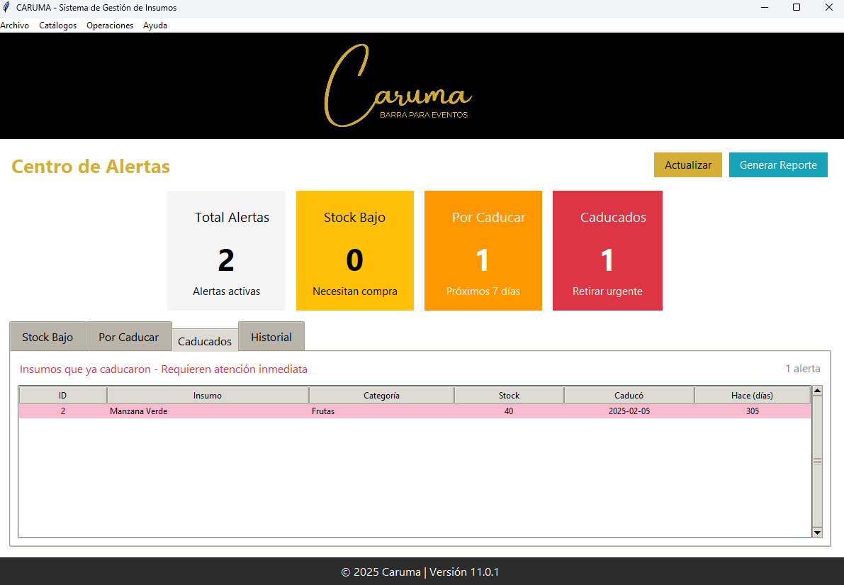
Resumen de alertas

Barra para búsqueda inteligente

Ilustración 21: Ventana de "Centro de Alertas".
- Si queremos generar un reporte para copiar y pasar a otras personas, solo tenemos que dar clic en generar reporte y se abrirá una ventana emergente con un contenido en texto plano. Damos clic en copiar y se copiara en nuestro portapapeles automáticamente.
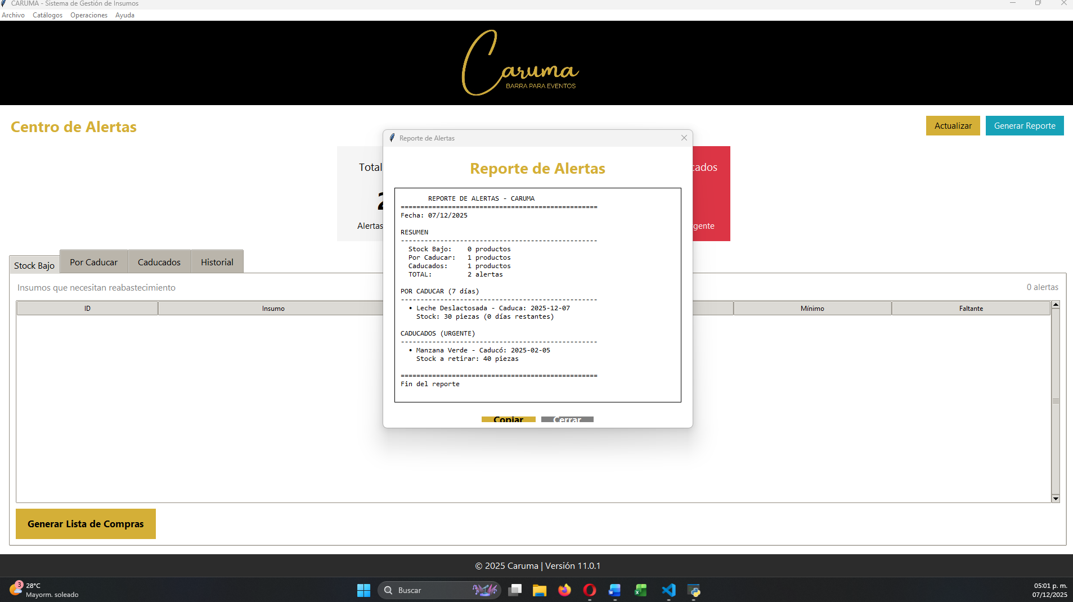
Ventana de reporte en texto plano

Botón para generar reporte

Ilustración 22: Generar Reporte.

4. Estructura del Proyecto
Carpeta/Archivo | Descripción
config/ | Configuración de BD y constantes
estilos/ | Colores y fuentes de la interfaz
utils/ | Conexión BD y posiciones de ventanas
ventanas/ | Módulos de la aplicación
assets/imagenes/ | Logo y recursos gráficos
database/ | Script SQL de la base de datos
main.py | Archivo principal de ejecución

5. Solución de Problemas

5.1 Error de conexión a base de datos
- Verificar que PostgreSQL esté ejecutándose
- Revisar credenciales en config/db_config.py
- Confirmar que la base de datos 'CarumaDB' existe

5.2 Logo no aparece
- Verificar que el archivo esté en assets/imagenes/caruma_logo.png
- El formato debe ser PNG
- Ajustar el subsample en posiciones.py si el tamaño no es adecuado

5.3 No se puede eliminar categoría/insumo
El sistema protege datos relacionados. Primero elimine las dependencias (insumos de la categoría o servicios que usen el insumo).

